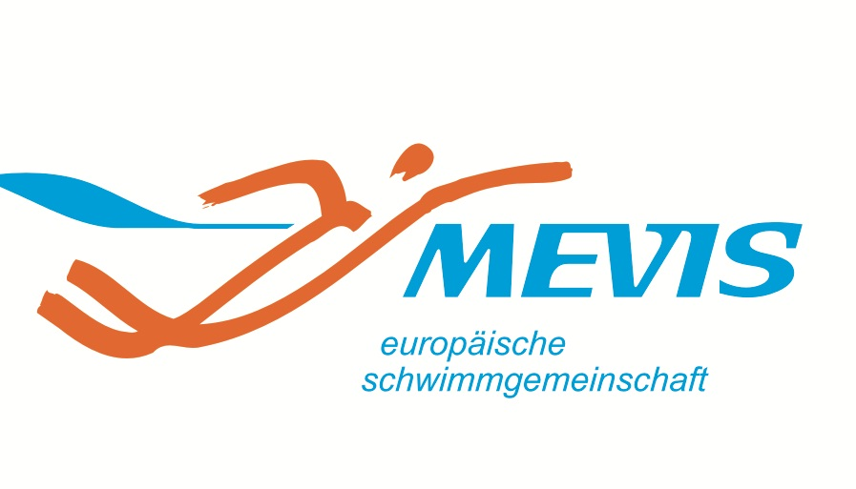 | «Утверждаю»  __________________________  Директор Европейского плавательного сообщества «Мэвис-1»  К.В. ВОРОБЬЕВ  «___» ____________2019г.

ПОЛОЖЕНИЕ
о проведении традиционных соревнований по плаванию
«Открытые соревнования Мэвис-1» среди любителей (непрофессионалов).

г. Москва

- Цели и задачи:
- Популяризация оздоровительного плавания среди взрослого населения.
- Пропаганда здорового образа жизни, привлечение взрослых к систематическим занятиям физической культурой и спортом.
- Повышения спортивного мастерства занимающихся.
- Подведение итогов тренировочного полугодового цикла.
- Выявление сильнейших спортсменов Клуба «Мэвис-1».
- Место и время проведения:
Соревнования проводятся 15 декабря 2019 года в плавательном бассейне «Солнечный».по адресу г. Москва, ул Теплый Стан, д.9, кор.9.
Начало разминки в 14:30 часов.
Начало соревнований 15:15
- Участники соревнований:
В соревновании принимают участие воспитанники «Мэвис-1» из филиалов г. Москвы а также все желающие любители плавания, подавшие заявку на участие. Каждый из участников может быть заявлен не более чем на 2 дистанции. Регистрационный взнос за участие составляет 1000 рублей.
- Программа соревнований:
14:00- проход в бассейн и регистрация участников
14.30 – разминка для всех групп
15.00 - парад открытия соревнований.
15.15 – старт соревнований
1. 50 брас муж/жен
2. 50 м бат муж/жен
3. 50 м н/сп муж/жен
4. 50 м в/ст муж/жен
5. Эстафета 4*50 м муж
6. Эстафета 4*50 м жен
Личные дистанции

50 м брасс  50 м брасс  50 м брасс | Мужчины/Женщины 45 лет и старше  Мужчины/Женщины 30 лет и старше  Мужчины/Женщины 18 лет и старше
50 м бат  50 м бат  50 м бат | Мужчины/Женщины 45 лет и старше  Мужчины/Женщины 30 лет и старше  Мужчины/Женщины 18 лет и старше
50 н/сп  50 н/сп  50 н/сп | Мужчины/Женщины 45 лет и старше  Мужчины/Женщины 30 лет и старше  Мужчины/Женщины 18 лет и старше
50 м вольный стиль  50 м вольный стиль  50 м вольный стиль | Мужчины/Женщины 45 лет и старше  Мужчины/Женщины 30 лет и старше  Мужчины/Женщины 18 лет и старше
Эстафеты:
4х50 м вольный стиль | Женщины
4х50 м вольный стиль | Мужчины
- Определение и награждение победителей:
Победители определяются по женщинам и мужчинам отдельно,в каждой возрастной группе, по каждой соревновательной дисциплине, исходя из лучшего временного результата. Призеры соревнований в личном зачете награждаются медалями и грамотами а в эстафетном плавании награждаются кубками, медалями и грамотами.
Руководство соревнованиями:
Общее руководство в подготовке и проведении соревнований осуществляется администрацией «Мэвис-1».
Главный судья – Воробьев К.В.
Главный секретарь – Калантарян А.Р.

- Сроки подачи заявок:
Заявки подаются не позднее 11 декабря 2019 года до 12.00 часов. Участники (клиенты) Клуба подают заявку ведущему тренеру «Мэвис-1» в любом филиале г. Москвы и г., для желающих, не являющихся клиентами Клуба, на электронную почту mevis-1@mail.ru с пометкой «Соревнования». Заявки принимаются только с предварительным результатом по каждой дисциплине.

Приложение: заявка на соревнования на 1 л.
Приложение №1
к Положению о соревнованиях

Заявка на участие в открытых соревнованиях «Мэвис-1» 14 декабря 2019 г.
с предварительными результатами.

Личное первенство.

№  п/п | ФИО участника | Филиал | Брасс | Дельфин | н/спине | Вольный  стиль
 |  |  | 50 м | 50 м | 50 м | 50 м

Командный зачет. Эстафеты.

 | 4х50 м вольный стиль  Мужчины | 4х50 м вольный стиль  Женщины
3

